Kính thưa quí bạn
Hôm nay xin góp mặt cùng các bạn vài chuyện đời thường:
1. Hai video mới: Mời xem những cách chế biến thực phẩmthấy ghê hiện nay. Đang chạy xe bị ném trứng vào kính, nên làm sao.
2. Một bằng hữu hỏi Email bị hack là gì, tại sao người ta hack email, cách tránh bị hack
3. Một bài nói vể UFO (trong loạt phim tài liệu Encounters: “Lights Over Fukushima” của VICE Studio) thường xuất hiện ở những nới có võ khí hạt nhân.
4. Trả lời các câu đố vui
HCD 21-Oct-2023
--------------
Video
Kính mời quí bạn xem những cách chế biến thực phẩm“thấy ghê” hiện giờ, video mới làm, bạn nào không thích nghe nhạc thì tắt âm thanh.
San xuat thuc pham thay ghe.mp4< == click
Video thứ hai là mẹo vặt khi bị quăng trứng vào kính trước xe đang chạy thì nên làm gì. Mươi năm trước có xảy ra, sau nầy không nghe nói tới. Video ngắn, xem chơi cũng tốt.
Xe dang chay bi nem trung phai lam sao.mp4 < == click



From: Hung Nghiem <nghiembaotram@
Date: 10/20/23 5:45 PM (GMT-08:00)
Subject: Câu hỏi

GS HCĐ thân
Xin nhờ Anh giải thích giúp
1/ email bị "hack" ý nghĩa là gì? mục đích của hacker ?
2/ Có phải mình thay đổi PASSWORD là sẽ an toàn không? và tại sao hết bị "hack"?
3/ Nếu mình "LỠ" trả lời email của người nào đó gửi đến thì hậu quả sẽ ra sao?
4/ Bỏ luôn cái email bị 'hack' có phải là việc nên làm không?
Thân
NHH
(657) 656-…
HCD: Thưa anh xin trả lời từng câu và viết chữ đen cho dễ coi.
1. Thường “email bị hack” có nghĩa là bị kẻ gian chiếm account. Lúc đó account email của anh thí dụ là “nghiembaotram@anymail,net” bị ai đó chiếm mất, anh log vào không được nữa. Kẻ chiếm email của anh bây giơ 2 thay anh làm chủ cái account trên.
2. Thông thừng khi hacker chiếm được email account của anh thì việc đầu tiên là nó đổi password. Sau đó mươi giay anh log vào thì mail server cho biết password sai. Anh không còn log vào được nữa. Nếu anh còn đổi password được có nghĩa là chưa bị chiếm hay hacker chưa đồ password (ít khi xảy ra, nó đổi ngay liển khi chiếm được, nó thay ổ khóa nhà anh, anh là chủ chính thức nhưng không vào được nữa).
3. Anh còn nhận được email và còn gởi email trả lời được có nghĩa là chưa bị hack.
4. Thường bị hacker chiếm anh không lấy lại được đâu, mail server không có thì giờ giúp anh, mà chính họ cũng chẳng biết ai là chủ cái account đó hết. Nếu anh dùng mail server có trả tiền, thì mail sever căn cứ vô tên tuổi người trả tiển mà phân biệt ai là chủ chánh thức.

Nói thêm: Đáng lẽ anh phải hỏi thêm mấy câu chánh yếu nầy:
1. Làm cách nào hacker chiếm được email của tui? Thưa nó gởi email đến gạt anh, thí dụ nó nói account của anh đã có những hoạt động bất thường, anh nên click vào đây để xem chi tiết hay để đồ password. Anh click vào là nó đưa tới cạm bẩy. Không click không sao cả. Click vào nó đưa tới trang web của nó, xong bảo anh log vô, cho password, hoặc hỏi chi tiết cá nhân…”Anh Đồ nữa tỉnh nữa sai” lù mù trả lời là lảnh đủ.
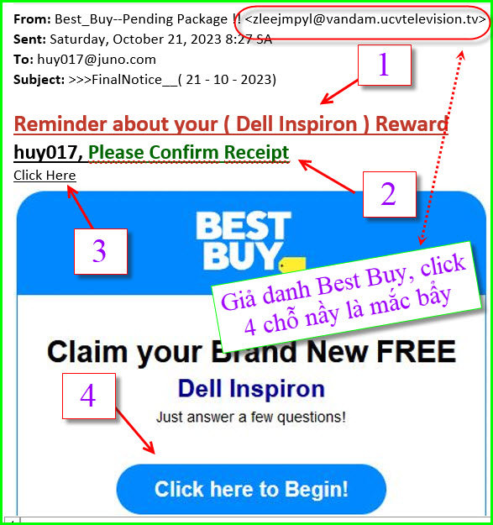
2. Câu hỏi kế, với những người Phó thường dân như tôi và anh thì nó hack có lợi chi cho nó? Thưa có nhiểu thứ nó nó moi tiền được lắm.
Thí dụ nó đọc một đống email của anh xong, thấy anh có người bạn thân là anh Bảy Bắp đang ở My4tho, nó giả làm anh gởi email cho anh Bảy nói rằng: “Anh Bảy ơi bà già của tôi té gảy chưng vô nhà thương Bác sĩ đì ba triệu, tôi không gởi tiển về kịp, anh làm ơn mang số tiển đó lêm Saigon đưa cho người tên “Lê Văn Ruộng” ở địa chỉ “nầy nầy”. Hôm sau tôi gởi tiển vể trả anh”. Có người tưởng thật đưa tiền cho kẻ gian. Bạn tôi bị rồi.
3. Câu hỏi tiếp: Vậy thì làm sao khi account Facbook, account email, account X… bị kẻ gian chiếm? Thưa anh dùng những “phương tiện” (với Việt Nam chữ phương tiện giờ đây được hiểu là xe cộ) anh đang có như số phone, như account email khác, như FaceBook, như Pinterest, như Instagram… báo tin cho tất cả bà con bạn bè biết để đê phòng.
Tôi nhớ đâu nói đó sai các bạn ráng chịu, còn nhiều thứ đã quên mất rồi…
-------
Đã có nhiều người nhận được email như sau: “Anh hai Xoài ơi, tui đi du lịch ở Xứ Bàng Gô bị tụi nó móc túi mất hết giấy tờ tiển bạc, anh hai làm ơn gởi ngay cho tôi mượn $500 vể địa chỉ nầy nầy… khi về tôi trả lại anh”. Mươi năm trước có người vội cho mượn tiền.

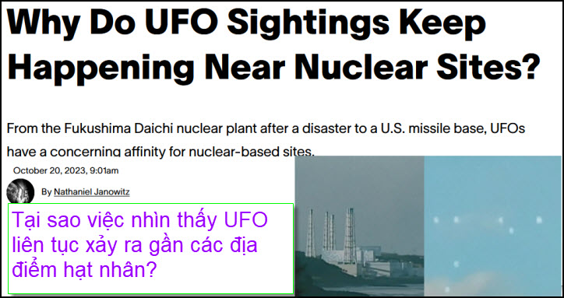
Nguồn tin vàchi tiết: https://www.vice.com/en/article/v7bxdx/why-do-ufo-sightings-keep-happening-near-nuclear-sites
HCDtóm tắt bản tin : Tại sao việc nhìn thấy liên tục xảy ra gần các địa điểm hạt nhân?
Hòa thượng Tomonori Izumi chùa Enmyoin ở quận Fukushima của Nhật Bản cho biết về “Ngôi chùa thần kỳ” (tên mới) : “Tôi không biết đó là vị thần nào hay sinh vật mạnh mẽ nào đó trong , nhưng tôi tin rằng một sức mạnh vô hình nào đó thực sự đã đến để cứu chúng tôi”.
Vào ngày 11 tháng 3 năm 2011, nhà máy hạt nhân Fukushima Daiichi là nơi xảy ra một trong những thảm họa hạt nhân tệ hại nhất từ trước đến nay sau một trận động đất và sóng thần, thảm họa xảy ra đồng thời đã tàn phá phần lớn khu vực xung quanh, nhưng “thật kỳ diệu thay, ngôi đền vẫn còn nguyên vẹn”.
Trong loạt phim tài liệu Encounters: “Lights Over Fukushima” của VICE Studio, nhà sư nói trong tập thứ tư. “UFO xuất hiện sau vụ nổ.Có quá nhiều….Tôi đã bị sốc,”
Izumi nói: “Năng lượng phóng xạ rò rỉ khắp nơi.Tôi tin rằng UFO đã đến để điều chỉnh lại dòng năng lượng phóng xạ nhằm cứu chúng ta.Dù sao thì đó cũng là lý thuyết của tôi,”
Giống như ở thảm họa Fukushima, UFO đã được ghi nhận nhiều lần xuất hiện ở những nơi có động hoạt động hạt nhân.Tác giả Tiến sĩ Jensine Andresen cho biết có “mối liên hệ rất rõ ràng” giữa các trường hợp nhìn thấy UFO và các điểm nhìn thấy hạt nhân “từ nhiều thập kỷ trước”.
Bà nói: “Quan điểm cá nhân của tôi dựa trên hơn 30 năm nghiên cứu rất sâu rộng là có sự hiện diện của người ngoài Trái đất ở đây, trên Trái đất, và trong các đại dương”.
Andresen trích dẫn các báo cáo được giải mật của chính phủ Hoa Kỳ từ các cơ quan như FBI và CIA về việc nhìn thấy UFO gần các địa điểm hạt nhân, nói rằng Bà đã xem xét 39 tài khoản khác nhau từ những năm 1940 đến 1990.

“UFO quay trở lại những năm 1930 khi khoa học và nghiên cứu được thực hiện để tìm hiểu hiện tượng phân hạch.Nhưng rồi việc UFO xuất hiện thực sự nóng lên vào những năm 1940, đặc biệt, ngay sau vụ nổ hai quả bom nguyên tử ở Nhật Bản vào năm 1945.Bạn thấy hết sự kiện này đến sự kiện khác UFO xuất hiện gần các địa điểm liên quan đến vũ khí hạt nhân”, Andresen nói.

Bà nói, có rất nhiều trường hợp liệt kê những trường hợp nhìn thấy gần Căn cứ Không quân Kirtland, Phòng thí nghiệm Quốc gia Sandia và những nơi khác “nơi cất giữ vũ khí hạt nhân”.

Một vụ án nổi tiếng khác xảy ra tại Căn cứ Không quân Malmstrom ở Montana vào tháng 3 năm 1967. Robert Salas, người từng là sĩ quan phóng tên lửa điều khiển 10 tên lửa mang đầu đạn hạt nhân vào thời điểm đó. Ông đã bị cáo buộc về những hành vi lạ.UFO
UFO xuất hiện, tên lửa của Ông đã bị vô hiệu hóa và "không thể phóng lên được".Sau đó, ông lại được biết rằng 10 vũ khí tại một địa điểm khác, gần đó, cũng đã ngừng hoạt động “trong những hoàn cảnh tương tự, những hoàn cảnh rất giống nhau khi người ta nhìn thấy UFO xuất hiện trên các giàn phóng”.
Gần đây hơn, Salas nói rằng ông đã thông báo cho Văn phòng Giải quyết Bất thường Toàn miền (AARO) của Lầu Năm Góc, một đơn vị được giao nhiệm vụ giải quyết các trường hợp nhìn thấy UFO đáng tin cậy, về sự kiện này.
Andresen cho biết một trong những ví dụ rõ ràng nhất về các loại UFO xuất hiện xung quanh các cơ sở hạt nhân, là chúng xuất hiện ở Chernobyl năm 1986 (Ukraine), sau thảm họa hạt nhân.
Bà nói : “Có rất nhiều hoạt động về UFO được báo cáo ở đó, Chernobyl, số đo phóng xạ là 3000 milliroentgens.Và ngay lúc đám cháy đang lên cao, nhiều người quan sát thấy UFO xuất hiện, ở lại 3 phút, chiếu đèn ngay tại « Đơn vị 4 » rồi rời đi”,UFO“ đến thêm một lần nữa và dường như phóng xạ đã giảm xuống còn 800 milliroentgens. Chỉ trong vài phút.Dường như đó là một nỗ lực rất có ý thức nhằm khắc phục mối nguy hiểm do biến cố Chernobyl gây ra.”

Giống như Tu sĩ trưởng của « Ngôi đền thần kỳ », Andresen cũng tin rằng những sinh vật ngoài trái đất này đang cố gắng giúp chúng ta tránh sự tự hủy diệt do thảm họa hạt nhân.
Bà nói : “Tôi nghĩ đây là loại trí thông minh nhận biết được chiều sâu sáng tạo của con người và muốn bảo tồn nó. Tôi nghĩ trí thông minh này không muốn chúng ta tuyệt chủng.Đó là những gì tôi nghĩ đang thực sự được truyền đạt,”“'Chúng tôi ở ngay đây với bạn.Chỉ cần mở rộng trái tim của bạn.Hãy mở rộng tâm trí của bạn.Chúng tôi muốn giúp bạn.Và bạn biết đấy, chúng ta hãy làm quen với nhau.’ Tôi nghĩ đó thực sự là một thông điệp (của UFO).”
HCD : Từ ngày chánh phủ Mỹ « cởi mỡ » vể UFO thì có rất nhiểu tin và video UFO xuất hiện trên các « mạng » truyền thông và « mạng » xã hội. Thấy thì trình các bạn xem giải trí, hỏi thêm tôi bí xị.
Ừ mà từ ngày phi hành gia Neil Armstrong bước xuống mặt trăng:
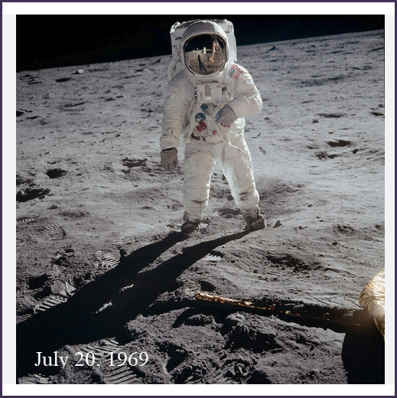
1969 tới nay đã 54 năm trôi qua. NASA từ biệt mặt trăng từ đó không hỏi han hay gởi phi thuyền, gởi robot lên thăm lần nào nữa, dù rằng mặt trăn ở gần nhất so với Hỏa Tinh. Điều nầy làm người ta thắc mắc rất nhiều.
----------------------\
Góc đố vui
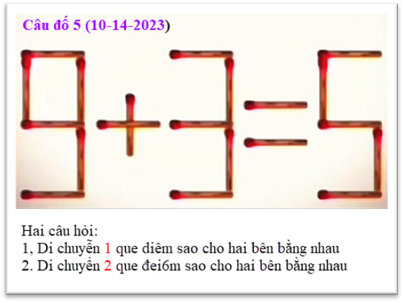
Đố lại vì chưa có ai trả lời

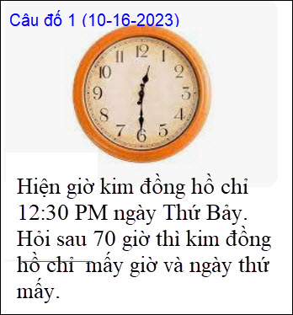

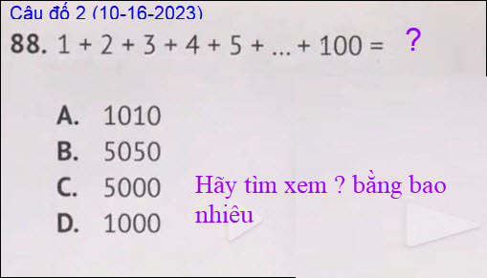

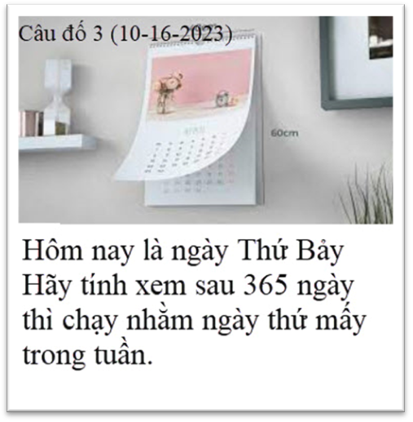

-----------
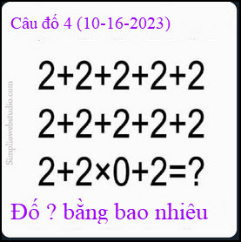
From: nang huynh <nlehuynh@
Sent: Wednesday, October 18, 2023 9:18 SA
Subject: Giải đáp các câu đố

Câu 5(10/14) :Di chuyển 1 que : có 3 cách: 3+3 = 6.9-3 = 6.8-3 = 5
Di chuyển 2 que:3-3 = 0
Câu 1:10:30 AM.Thứ Ba ( thiếu 2 giờ thì vừa tròn 3 ngày sau thứ Bảy )
Câu 2: B : 5050.( 1+100 =2+99 = .....= 50+51 = 101).Từ 1 đến 100 có 50 cặp
Câu 3: Chủ Nhật. 365/7.= 52 tuần và lẽ 1 ngày
Câu 4: ? = 4.(Hai hàng trên không liên hệ đến câu hỏi)

Cảm ơn Anh, chúc Anh mạnh khỏe
Năng
HCD: Cám ơn anh Năng


From: Hoai Vu <hoai.hvu@
Sent: Monday, October 9, 2023 6:36 CH
Subject: Re: Lời giải mấy câu đố

………….
Sau xin gửi anh Đẳng một câu đố tương tự như câu đố tam giác làm bằng các đồng xu nhưng tam giác lớn hơn một chút.

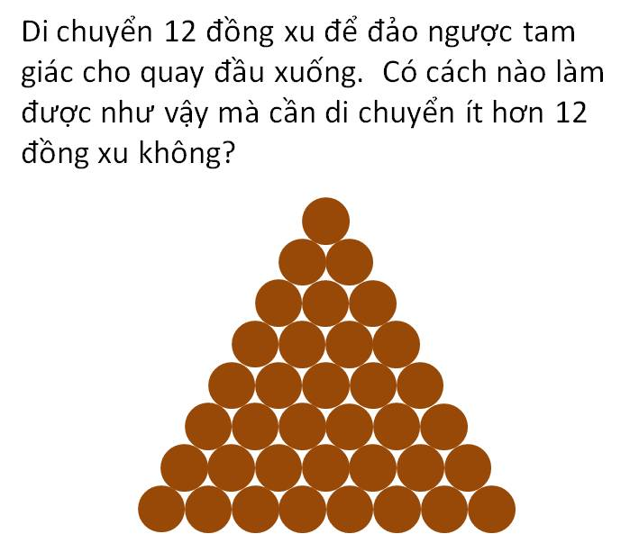

Lời giải cho bài toán vật-lý xin giữ lại vài hôm để cho độc giả có thêm thì giờ suy nghĩ.Gợi ý là bài toán rất dễ, chỉ cần lý-luận thôi chứ không phải tính toán gì cả.
Kính anh,
Hoài

HCD: Cám ơn anh Hoài, các bạn giải thử xem sao.

